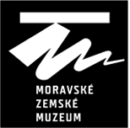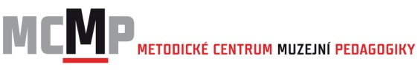
AKREDITOVANÝ KURZ
rekvalifikační program směřující k profesní kvalifikaci
podle Národní soustavy kvalifikací
MUZEJNÍ EDUKÁTOR
(září 2025 – červen 2026)
PŘIHLÁŠKA

Jméno, příjmení, titul:
Název organizace:
Adresa včetně PSČ:
Telefon uchazeče:
Email uchazeče:
Pracovní zařazení uchazeče:

Závazné podmínky kurzu:
1. uchazeči jsou do kurzu vybráni podle pořadí přihlášení;
2. pořadatel si vyhrazuje právo na změny rozvrhu přednášejících;
3. pořadatel si vyhrazuje právo změny limitu kapacity kurzu, omezení počtu účastníků se nevztahuje na pořadatele kurzu;
4. účastník má právo na vydání potvrzení o účasti v akreditovaném vzdělávacím programu, pokud absolvoval nejméně 80 % vzdělávání z celkové hodinové dotace vzdělávání podle rekvalifikačního programu;
5. uchazeči se zavazují neprodleně nahlásit všechny změny uvedených údajů pořadateli:
Metodické centrum muzejní pedagogiky, Moravské zemské muzeum, Zelný trh 6, Brno 659 37, e-mail: mcmp@mzm.cz
6. Uchazeči podpisem souhlasí s nakládáním s osobními údaji za účelem organizace akreditovaného kurzu Muzejní edukátor uživatele v souladu se zákonem č. 101/2000 Sb., o ochraně osobních údajů, v platném znění, a nařízení Evropské unie 2016/679 (GDPR).

Souhlasím se závaznými podmínkami kurzu.
V | dne
podpis uchazeče

Souhlas zaměstnavatele: s účastí jmenované(-ho) souhlasím.

V | dne
podpis, razítko

